Séance 8

1. DS Chp Id Acides bases

2. Correction des exercices
https://nuage03.apps.education.fr/index.php/s/cdBMjFzB5ys3FNd
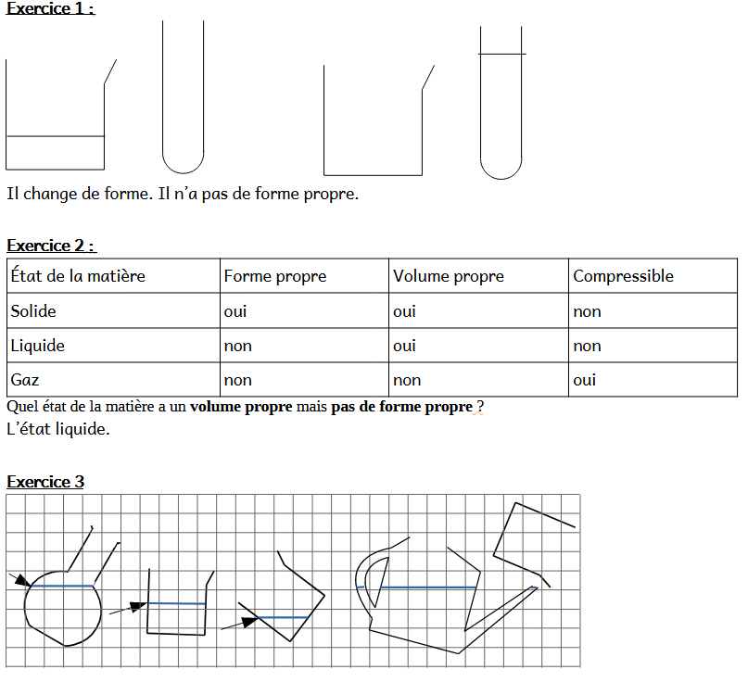

3. Conversions d'unités sur ELEA

4. Quelle est la masse d'1L d'eau ?
Côté exercice : écrire un protocole expérimental pour arriver à mesurer la masse d'1L d'eau (schéma + phrases)
Matériel utilisable :
- balance
- fiole jaugée 100 mL ou 50 mL
- éprouvette 100 mL
- pisssette
- bécher 250 mL

